2013年一季度医药工业利润总额情况
2013年一季度，医药工业累计实现利润总额453.5亿元，同比增长22.0%，增速较2012年四季度上升1.6个百分点，继续维持回升态势。
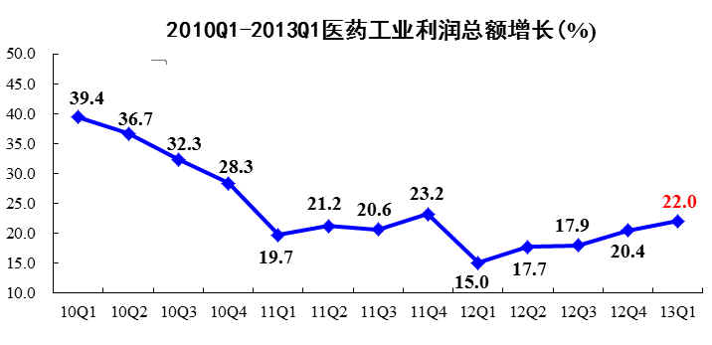
从子行业分析，化学药品原料药制造业、中药饮片加工制造业、中成药制造业、卫生材料及医药用品制造业的利润总额增速超过医药工业平均水平。
与2012年四季度比较，除化学药品制剂制造业、卫生材料及医药用品制造业和医疗仪器设备及器械制造业外，其余子行业的利润总额增速均有所回升。特别是中成药制造业回升幅度最大，较2012年四季度增速回升13.5个百分点，且利润总额的份额直逼首位的化学药品制剂制造业。另外，化学药品原料药制造业、中药饮片加工制造业和生物药品制造业的利润总额增速也分别回升了6.6、1.7和0.4个百分点。
表2 2013年一季度医药工业利润总额完成情况
行业 | 利润总额(亿元) | 同比增长(%)
化学药品原料药制造 | 54.7 | 22.5
化学药品制剂制造 | 139.4 | 21.4
中药饮片加工制造 | 20.4 | 29.2
中成药制造 | 113.5 | 30.0
生物药品制造 | 61.7 | 14.7
卫生材料及医药用品制造 | 28.4 | 23.5
医疗仪器设备及器械制造 | 35.4 | 9.0
医药工业 | 453.5 | 22.0

